***СТП 10.1 Состав работ выполняемых конструктором (технологом) предприятия.***

1. Замер

2. Разработка модели для согласования (визуализация), КД для согласования

3. Разработка КД для производства (комплект чертежей для производства)

4. Подготовка Таблицы заказа.

5. Подготовка Материальной ведомости.

6. Подготовка Ведомости услуг.

7. Подготовка Спецификации в цех.

8. Сформировать карты раскроя.

***1. Замер***

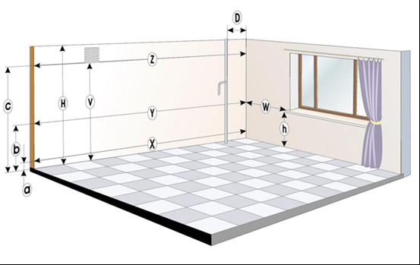

Обязательно обратить внимание на следующие важные параметры:

- «X» - расстояние между стенами на высоте цоколя гарнитура (100-150 мм от пола);

- «Y» - расстояние между стенами на высоте размещения столешницы гарнитура (800-900 мм);

- «Z» - расстояние между стенами на высоте размещения подвесных полок гарнитура (2000 мм);

- «D» - расстояние между стеной и газовой трубой;

- «V» - расстояние от пола до вентиляционной решетки;

- «Н» - расстояние от пола до потолка;

- «h» - расстояние от пола до подоконника;

- «W» - расстояние от угла до подоконника или окна (обратите внимание на расположение батарей и труб);

- размер «a» - высота, на которой будет проходить цоколь (100-150 мм);

- размер «b» - высота, на которой размещается столешница (850 мм);

размер «c» - высота, на которой будет размещаться подвесная полка (2000 мм).

Заранее определиться с местоположением всех бытовых приборов, включая мойку, плиту, посудомоечную машину, холодильник, стиральную машину и т.д. Их габариты необходимо учитывать при проектировании. Учесть размещение электрических розеток (возможность свободного доступа), батарей, газовых и водопроводных труб.

Если в помещении имеются какие-либо выступы, обязательно зафиксировать их, указав местоположение и точные размеры.

**Для правильного замера следовать ряду правил***:*

**Правило №1**. Сделать фотографии стен.

**Правило №2**. Определить наклоны и неровности стен и пола.

**Правило №3**. Не изгибать полотно рулетки для определения расстояния между стенами.

**Правило №4**. При измерении расстояний рулеткой не допускайть провисания и перекоса полотна рулетки. Для этого нанести на стены отметки маркером на одинаковой высоте.

**Правило №5**. Если планируемая кухня не линейная, измерить диагонали. Разбить помещение на простые треугольники. Это позволит выявить реальные значения углов в помещении.

**Правило №6**. Измерять длину стен в трех местах:

- на уровне пола,

- на уровне столешницы (ок. 1м от пола),

- на уровне навески верхних шкафов (ок. 2-2,4м от пола).

Стены могут быть параллельно наклонены. Для правильного замера следует провести вертикальную линию посередине стены и от нее замерять расстояния до углов. Подобную линию можно провести при помощи обычного отвеса.

***Правило №7***. При измерении трубопроводов и других коммуникационных элементов используйте строительный уголок. Не забывайте проверять наклон трубопровода при помощи правИла. Для вертикальных труб обязательно выполнить замер на высоте положения столешницы 0,9…1 м от пола.

***Правило №8***. Все размеры должны быть проставлены от одной базовой линии (см. Правило №6).

Эскиз помещения с выполненными замерами может быть выполнен в различных вариантах: диметрическая проекция, перспектива сверху, вид в плане с разрисовкой каждой отдельной стены. Каждый вариант имеет свои положительные и отрицательные стороны. Главное требование – не перегружать один рисунок большим количеством размеров и для мелких деталей делать отдельные эскизы.

***2. Разработка модели для согласования (визуализация), КД для согласования***

Модель может быть разработана в различных CAD программ (рекомендуется SolidWorks)

С помощью SolidWorks eDrawing предоставить файл модели с расширением «exe».

Комплект чертежей должен содержать минимальное количество листов, необходимых для отображения общего вида изделия, его габаритных размеров, присоединительных размеров, а также укрупненное отображение узлов(деталей) имеющих принципиальное значение в конструкции или влияющих на ее прочностные, геометрические характеристики, либо влияющих на внешний вид изделия.

***3. Разработка КД для производства (комплект чертежей для производства)***

Модель разработать в программе SolidWorks (рекомендуется с использованием модуля SolidWoood.)

Состав чертежной документации для каждой сборочной единицы:

Лист0: Спецификация изделия

Лист1: Изометрический вид(ы), Вид с разнесенными частями и обозначением позиций.

Лист2: Сборочный чертеж.

Лист3-Лист(n): Чертежи деталей(сборок)

Наименования листов чертежей должны соответствовать номеру позиции данной детали в сборке.

Допускается упрощенное отображение (на одном листе без полного комплекта чертежей)

простой сборки, такой как ящик, полка с бортиком …

В этом случае необходимо обеспечить наличие полной информации по каждой детали сборочной единицы, необходимой для ее изготовления

Информация отражаемая на чертежах:

* Габаритные размеры детали
* Размеры криволинейных участков, участков детали подвергающихся обработке
* Размеры сверловки под крепеж. Технология установки крепежа должна соответствовать возможностям имеющегося оборудования.
* Отверстия под стандартный крепеж* допускается обозначать литерами, без указания диаметра, глубины сверловки.
* Материал кромки. Для обозначения кромки применять знак указания шероховатости
* Материал фанерования. Для обозначения применять знак указания шероховатости
* Указать поверхности для отделки и тип отделки.
* В основной надписи указать наименование, обозначение и основной материал детали,

стандартный крепеж* -Конфирмат 6,5х50 (литера-«к»), Минификс 34 (литеры «м», «дм»), Шкант (литера «ш»), Таб (литера «т»)

***4. Подготовка Таблицы заказа***

Для формировния таблицы использовать шаблон Таблица-технолог.xlt

На листе «Таблица заказа» заполнить следующую форму (часть1)

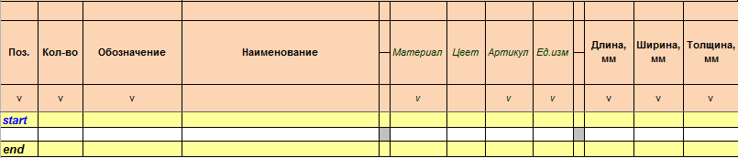

В строке start – данные сборочной единицы (изделия).

Для добавления дополнительных строк необходимо *скопировать* пустую строку внутри блока и вставить ее в нужном месте.

После этого, в форме справа, указать операции выполнение которых необходимо для изготовления детали(часть2)

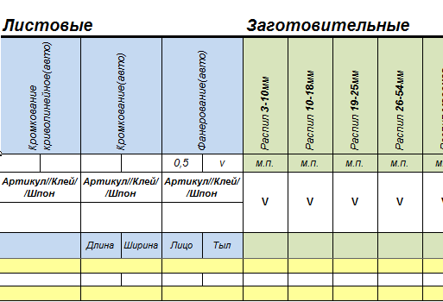

Часть1 содержит в себе древовидную структуру изделия со следующей информацией

*о деталях и сборках:*

- Позиция

В скобках указывается номер сборки. которой принадлежит деталь и далее идет номер позиции детали в сборке

Данная система записи позиций принята для облегчения работы с картами кроя, на которых деталь идентифицируется именно позицией.

- Количество в сборке умноженное на количество сборок

- Обозначение

- Наименование

- Геометрия(длина. ширина, толщина) в мм.

*о материале:*

- Наименование

- Цвет

- Артикул

- Единицы измерения

Часть2 содержит информацию о технологических операциях

Стоит отметить, что существует возможность добавления в "Таблицу заказа" неограниченного количества спецификаций изделий(далее блоков).

Каждый блок отделен строкой желтого цвета.Символом начала блока является слово "START" расположенное в первой строке блока, в столбце позиция.Символом окончания блока является слово "END" расположенное в последней строке блока, также выделенной желтым цветом.Все данные расположенные между этими ключевыми строками будут относиться к данному блоку.

*Добавление фурнитуры из файла*

Иногда не всю фурнитуру(вспомогательные материалы и др..) используемую при изготовлении изделия целесообразно отражать в модели. Для добавления такой фурнитуры в расчет возможно воспользоваться кнопкой "фурнитура" на листе "Таблица заказа".

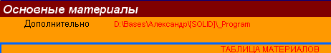

Фурнитура будет добавлена в строку, в которой находится курсор.

По нажатию данной кнопки будет открыт файл "CATALOG FURNITURE" расположенный по адресу указанного в "шапке" листа "материал"

-шапка листа ""Материал



Внешний вид файла:

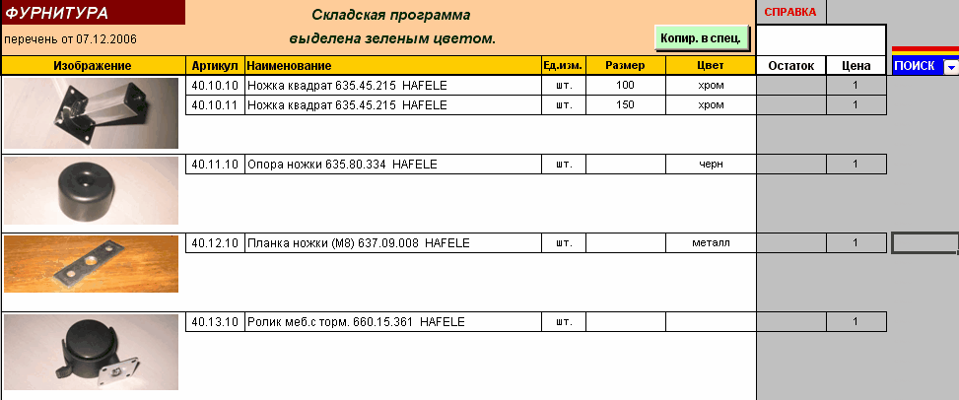

Располагаем курсор в строке с нужной фурнитурой и нажимаем кнопку "Копир. в спец."

будет активировано окно:

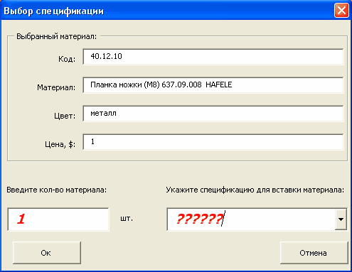

вводим количество, выбираем документ для вставки, нажимаем "Ok"

Фурнитура будет добавлена в строку, в которой находится курсор.Данные выбранной фурнитуры также будут записаны и на лист "Материал", где возможно будет редактировать данные материала.

*Добавление фурнитуры из листа «Материал»*

Для использования дополнительных материалов расчете изделия необходимо:

1.Выбрать строку в пределах существующего списка материалов.

2.По ПКМ "Добавить ячейки" (будет добавлена пустая строка).

1.На листе "Материал" внести данные нового материала.

2.Внести материал в спецификацию на листе "Таблица заказа".

*Лист «Материал»*

Для использования дополнительных материалов расчете изделия необходимо:

1.Выбрать строку в пределах существующего списка материалов.

2.По ПКМ "Добавить ячейки" (будет добавлена пустая строка).

3.Внести данные нового материала.

*Лист «Лакокраска»*

Для использования дополнительных материалов расчете изделия необходимо:

1.Выбрать строку в пределах существующего списка материалов.

2.Внести данные нового материала.

*Лист «Услуги»*

Для использования дополнительных операций в расчете изделия необходимо:

1.Выбрать строку в пределах существующего списка операций.

2.По ПКМ "Добавить ячейки" (будет добавлена пустая строка).

3.Внести данные новой операции.

***5. Материальная ведомость***

При корректно введенных данных в "Таблице заказа" в меню "Таблица заказа"(для версий 2011 и выше Надстройка->"Таблица заказа") находим пункт "Материальная ведомость".

После нажатия данного пункта необходимо выбрать какой тип ведомости формировать.

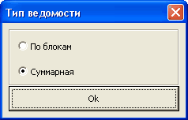

- в первом случае будет сформирована одна общая ведомость

- во втором случае будет сформировано количество отдельных ведомостей на листе "МВ" соответствующее количеству блоков на листе "Таблица заказа"

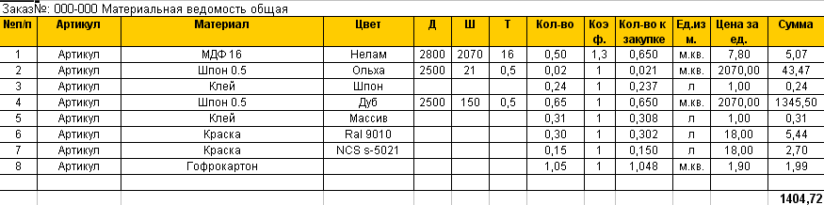

***6. Ведомость услуг***

При корректно введенных данных в "Таблице заказа" в меню "Таблица заказа"(для версий 2011 и выше Надстройка->"Таблица заказа") находим пункт "Ведомость услуг".

После нажатия данного пункта необходимо выбрать какой тип ведомости формировать.



- во втором случае будет сформировано количество отдельных ведомостей на листе "ВУ" соответствующее количеству блоков на листе "Таблица заказа"

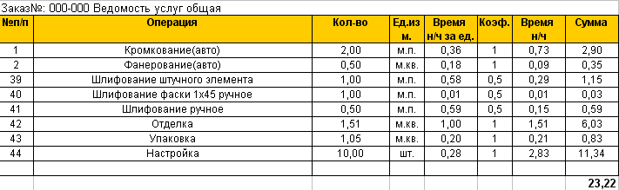

***7. Спецификация в цех***

После внесения указаний по раскрою на листе "Таблица заказа" (часть9)

имя блока>" (для каждого блока формируется отдельная "спецификация в цех")

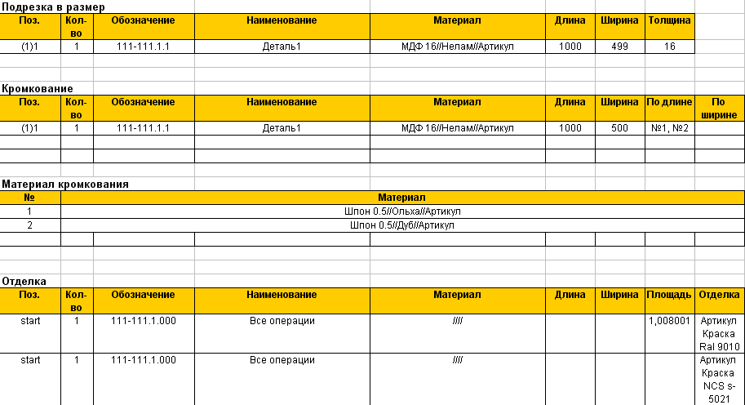

***7. Карты кроя***

После формирования листа спецификации в цех возможно сформировать лист ""Задание на раскрой"

Данный лист после формирования необходимо скопировать в отдельную книгу. Эта книга будет являться файлом, который программа раскроя "Астра раскрой 4.2" импортирует.

Исходными данными для формирования "Задания на раскрой" являются данные таблицы "Раскрой" листа "СЦ <наименование блока>"

Если не весь материал находящийся в таблице "Раскрой" нужен для передачи в программу раскроя удалите из таблицы лишние строки перед формированием "Задания на раскрой"

Формат данных для импорта:

